**Exception Handler实验**

基于QtSPIM做一个关于exception handler的小实验，主要目的是熟悉异常处理的过程，步骤如下：

1. 安装QtSPIM；

2. 在Simulator/Setting下设置MIPS的运行模式（如图1），注意需要加载 exception handler用于处理异常，示例文件在附件当中（exceptions.s），这个文件也是上课时演示用的。

3. 写一个mips32汇编小程序（可以参考附件中给出的汇编程序例子），并在同一个程序当中，顺序触发ADEL、ADES、整数加法overflow这三类异常。

然后记录该过程，提交代码以及实验报告（不超过5页，列出重点即可），具体要求如下：

1. 上传编写的汇编程序，并给出清晰的注释；

2. 实验报告中给出三个异常的截图（如图2所示）；

3. 针对每个异常，在实验报告中记录刚进入exception handler时，EPC、cause、status寄存器的值，并选取其中一种异常情况，解释三个寄存器中各个位的含义（参见第15讲PPT第45、46页）。

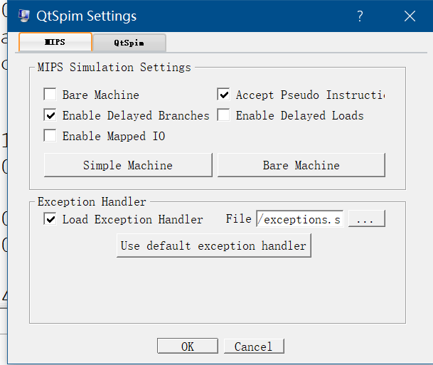

*图1：SPIM的运行模式*

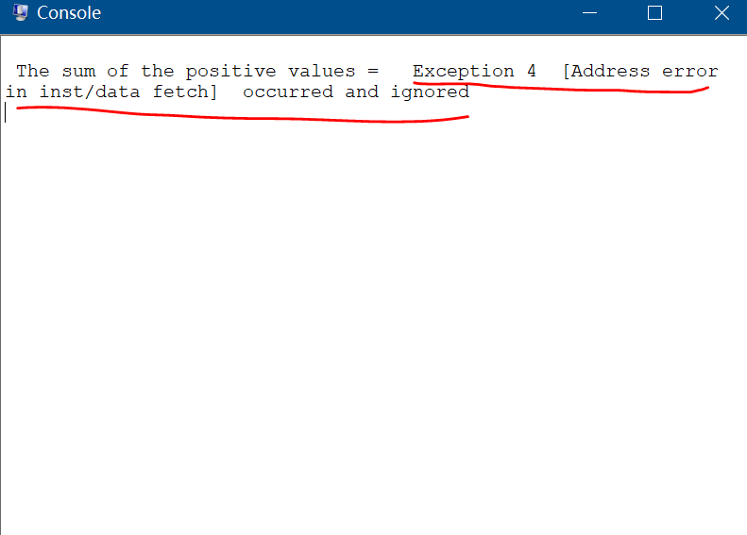

*图2：出现异常*